# Berufsmesse bei den Stadtwerken Erfurt

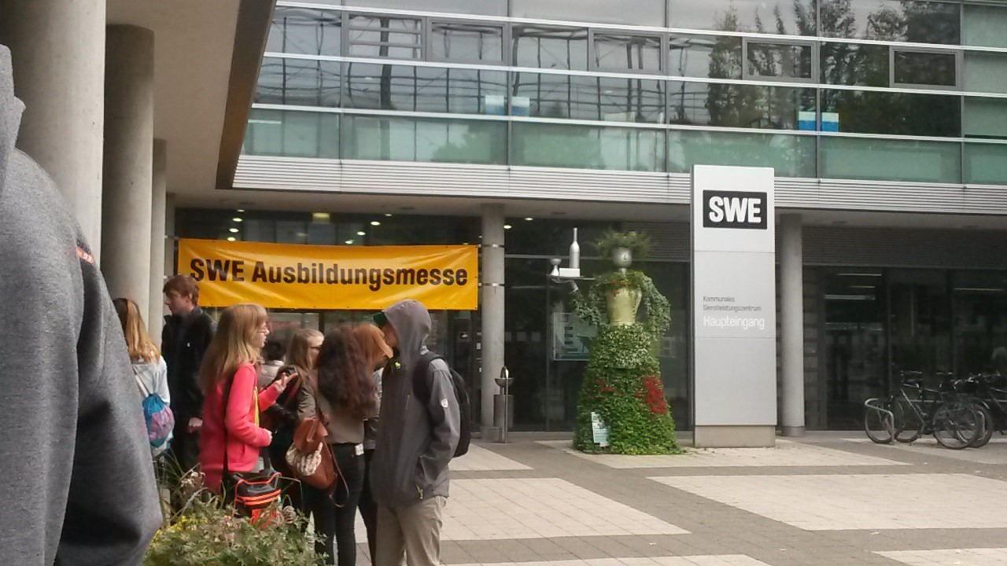

Am 20. September war die Klasse 9 des Heinrich-Hertz-Gymnasiums auf der Ausbildungsmesse in Erfurt. Schon früh waren vor allem viele Schüler dort vertreten. Als wir in das Gebäude gingen sahen wir schon viele Stände nebeneinander aufgebaut. Nach einem kurzen Einführungsvortrag sollten wir Eindrücke von unterschiedlichen Berufen sammeln. Dafür bekamen wir ein Arbeitsblatt, auf welchem wir unsere Interessen notierten. Auch die Stempel von drei Ständen sollten wir uns geben lassen. Diese sollten von Berufen sein, welche uns am meisten interessierten.

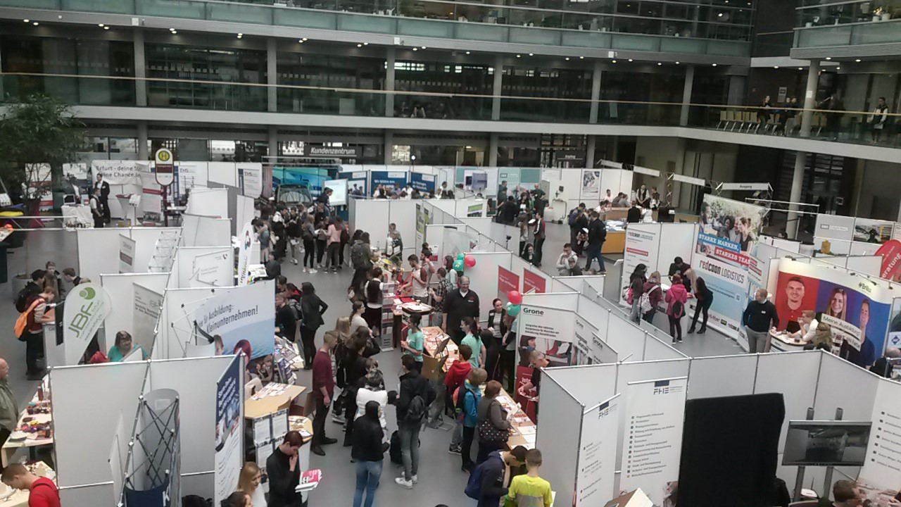

Es gab eine ziemlich große Auswahl von unterschiedlichen Berufsrichtungen. Zum Beispiel künstlerische, technische oder soziale Berufe. Nachdem ich mich im Gebäude ein wenig umgesehen hatte, ging in zum Außengelände zur Vorstellung von technischen Berufen und der Ausstellung von Transportmitteln wie z.B. Fahrzeuge von der Bundeswehr oder auch Bus und Bahn.

Als ich merkte, dass draußen allerdings keine Berufe in meinem Interesse vertreten waren, ging ich wieder hinein. Dort machte ich neben dem Infostand einen kleinen Test auf der Internetseite [www.berufemap.de/swe](http://www.berufemap.de/swe) . Dieser sollte zeigen, welche Berufe für mich geeignet sein könnten und wo auf der Messe sich ggf. auch noch Stände dazu befanden.

Dem Ergebnis folgend ging ich zu einem Stand, bei dem mich zwei Damen direkt freundlich ansprachen. Dieser Stand war zur Berufsrichtung „Produktdesign“ organisiert und wurde von der GmbH „FAV“ geleitet. Die Damen klärten mich auf, dass man bei diesem Beruf nicht nur Verpackungen für Lebensmittel entwirft, sondern auch z.B. Flyer gestaltet. Dass man dabei noch in Gruppen arbeitet und künstlerisch aktiv ist, fand ich so toll, dass ich sagen kann, meinen Traumberuf gefunden zu haben! Sie gaben mir einen Stempel für mein Arbeitsblatt und eine Karte ihres Unternehmens mit.

Anschließend gab es noch Vorträge zu unterschiedlichen Themen. Ich entschied mich für einen Vortrag über das duale Studium. Auch dieser war sehr interessant und kurzweilig. Nach diesen Vorträgen verließen wir die Ausbildungsmesse mit neuen Erfahrungen und gewecktem Interesse für neue Berufe.

(Anna Baumbach, 0902)